Γ ΓΥΜΝΑΣΙΟΥ
Επαναληπτικές ασκήσεις

Δυνάμεις

α^{μ} · α^{ν} = α^{μ + ν} α^{μ} : α^{ν} = α^{μ – ν} (α^{μ})^{ν} = α^{μ · ν} α¹ = α α⁰ = 1
(α·β)^{ν} = α^{ν} · β^{ν}

Να γράψετε τις παρακάτω παραστάσεις σαν μία δύναμη:

- 2⁹ : 2⁵=
- (5⁴)³=
- 3² · 3⁵=
- 2⁷ · 3⁷=
- x² · (x³)³ =
- (x²)³ : x =
- 4² · 3⁴=
- 12⁵·2²·6²=

Μονώνυμα – Πολυώνυμα
Να κάνετε τις πράξεις:
- 4x²y + 3x²y – 5x²y =
- 5α² + 2β² – 3α² + β² =
- 5x³y² · 2xy³z =
- 8α⁵ : (2α³) =
- 15x³y²z / 5xy²z³ =
- 3x⁴ (x – 2x²) =
- (3x² + 5x)(4 - 5x⁴)=
- (4x + 5y) (x + 2y +3) =

Ταυτότητες
(α + β)² = α² + 2αβ + β²
(α – β)² = α² – 2αβ + β²
(α + β) (α – β) = α² – β²
(α + β)³ = α³ + 3α²β + 3αβ² + β³
(α – β)³ = α³ – 3α²β + 3αβ² – β³

Να βρείτε τα αναπτύγματα:
- (x + 1)² =
- (3 – x)² =
- ( x + 4)( x –4) =
- (x + 1)³ =
- (x – 2)³ =
- (2x + y)² + (x – 2y)² – (2x + y)(2x – y) =

Παραγοντοποίηση
Να παραγοντοποιήσετε τις παραστάσεις:

- 9x²y – 3xy² =
- 2x(x +1) + 7x + 7 =
- 3αx – 6α + x – 2 =
- α² – 100 =
- 4αx² – 9α =
- 9α² + 12αx² + 4x⁴ =
- 4x²(x – 3) – x + 3 =

Εξισώσεις 2^{ου} βαθμού

Να λύσετε τις εξισώσεις:

- 2x² – 10x + 12 = 0.

- x² – 10x + 25 = 0.

- 3x² + 2x + 1 = 0.

ΓΕΩΜΕΤΡΙΑ

Δίνεται ορθογώνιο τρίγωνο ΑΒΓ με Α = 90^{ο} και Β = 60^{ο} . Προεκτείνουμε την πλευρά ΓΒ όπου παίρνουμε τμήμα ΒΔ = ΒΑ, και την πλευρά ΑΒ όπου παίρνουμε τμήμα ΒΕ = ΒΓ.

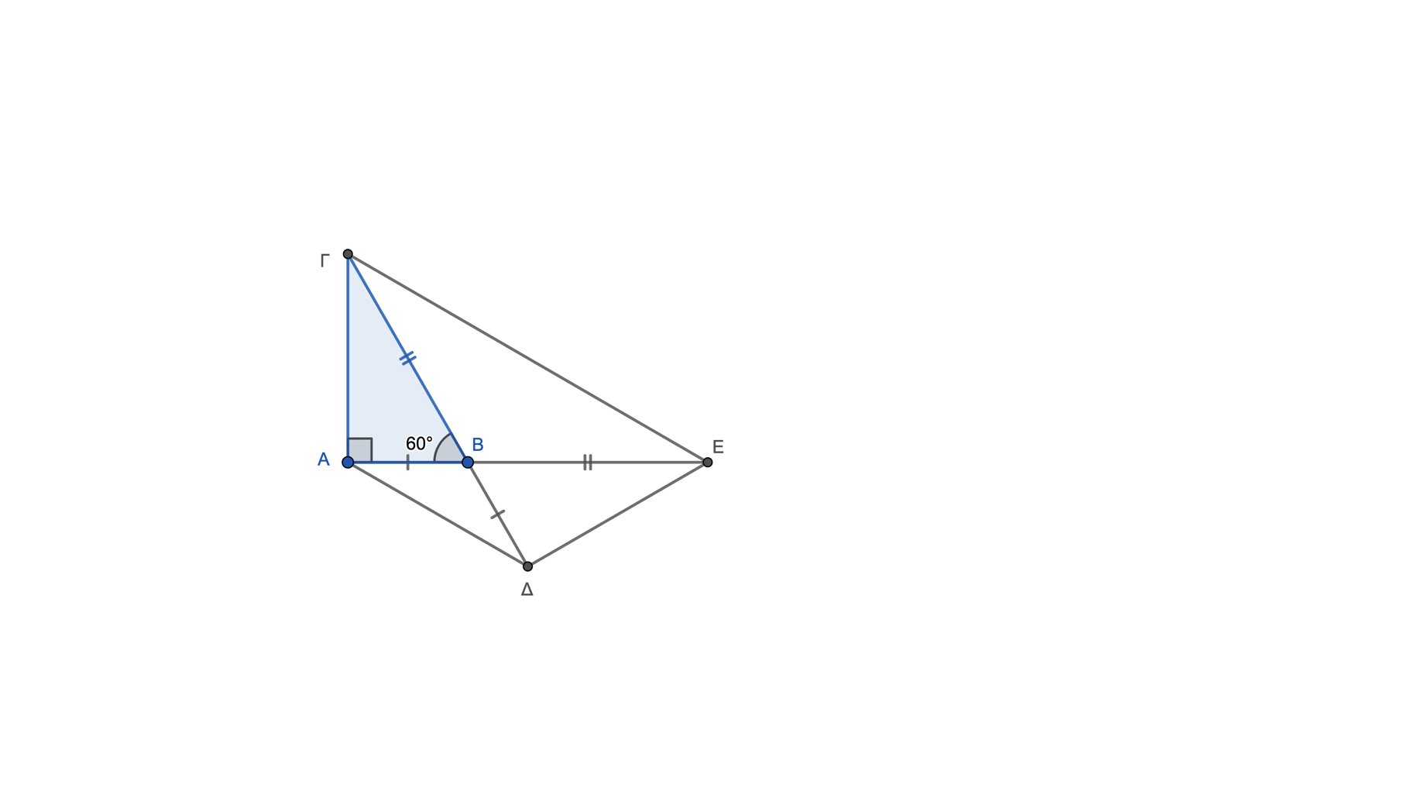
1) Να βρείτε το ημίτονο, το συνημίτονο και την εφαπτομένη των γωνιών ΑΒΓ και ΓΑΒ.

2) Να αποδείξετε οτι τα τρίγωνα ΑΒΓκαι ΔΒΕ είναι ίσα.

3) Να βρείτε στο σχήμα άλλο ένα ζεύγος ίσων τριγώνων δικαιολογώντας την απάντησή σας.

4) Να αποδείξετε οτι τα τρίγωνα ΑΒΔ και ΓΒΕ είναι όμοια.

